Министерство образования Республики Беларусь

Учреждение образования

«Брестский государственный технический университет»

Кафедра ИИТ

Лабораторная работа №1

По дисциплине «Теоретические интеллектуальные и информационные технологии»

Тема: «Решение задач методом Монте-Карло»

Выполнил:

Студент 1 курса

Группы ИИ-21(1)

Кирилович А.А.

Проверил:

Анфилец С. В.

Брест 2022

Цель: научиться вычислять интеграл методом правых Монте-Карло.

Ход работы:

1. Данный интеграл:
$$\int_{1}^{2}{\frac{\text{ln}x}{x}}dx$$

2. Нахождение интеграла методом Монте-Карло

import random

import math

print('Enter extreme numbers along the ordinate:')

y1 = float(input())

y2 = float(input())

print('Enter extreme numbers along the abscissa:')

x1 = float(input())

x2 = float(input())

def func(x):

    y = math.log(x) / x

    return y

def examination(y1, y2, x1, x2, N):

    n = i = 0

    while i <= N:

        y_random = random.uniform(y1, y2)

        x_random = random.uniform(x1, x2)

        f = func(x_random)

        if f >= 0:

            if y_random <= f:

                if y_random >= 0:

                    n += 1#true

                else:

                    pass#false

            else:

                pass#false

        else:

            if y_random < f:

                pass#false

            else:

                if y_random > 0:

                    pass#false

                else:

                    n += 1#true

        i += 1

    return n

def Print(N):

    n = examination(y1, y2, x1, x2, N)

    P = n/N

    S = (y2-y1)*(x2-x1)*P

    error = abs(S-0.240226507)/0.240226507

    print(f'\nThe integral with N equal {N} is {S}, n = {n} and Error is{error}\n')

Print(100)

Print(500)

Print(1000)

Print(3000)

Print(10000)

1. Результаты

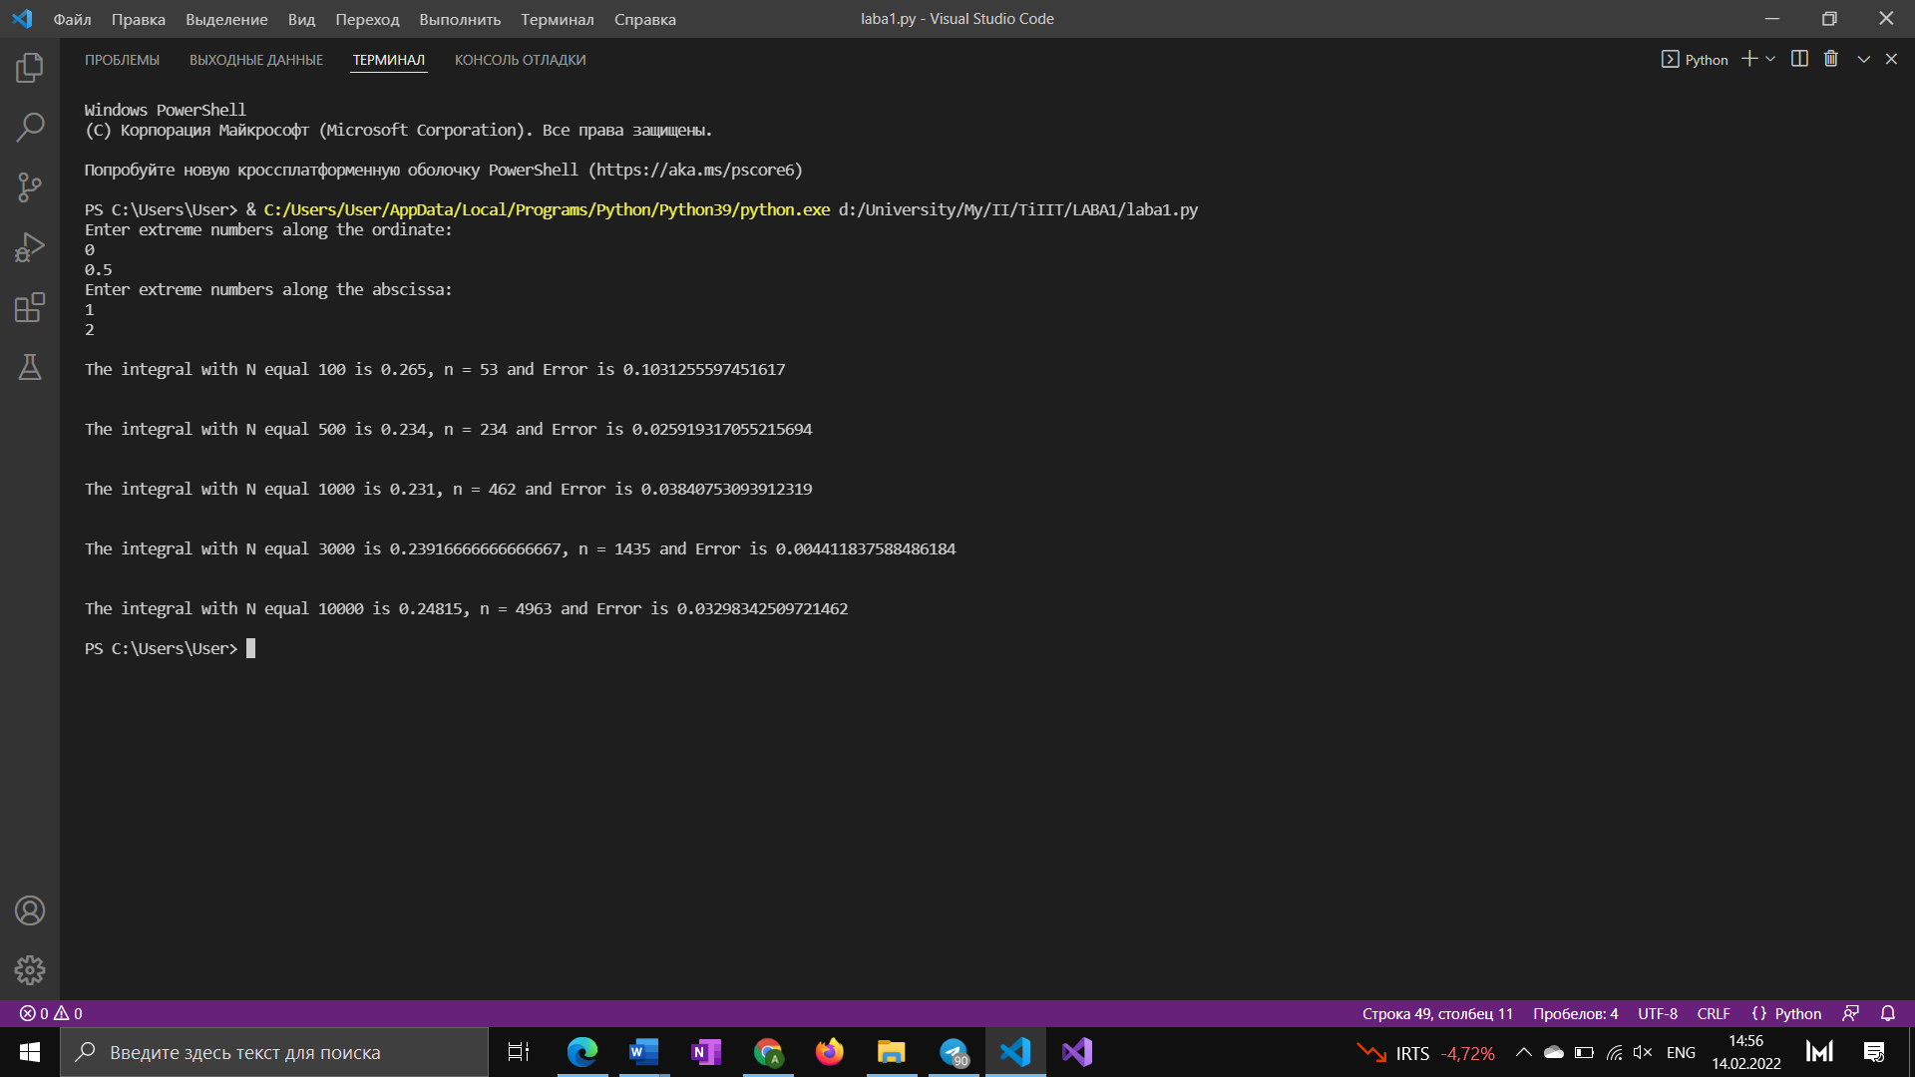

Для сравнения: какой ответ дает мой научный калькулятор – 0.240226507

|  |  |  |  |  |  |
| --- | --- | --- | --- | --- | --- |
| № | N | n | Sф | I | Error |
| 1 | 100 | 53 | 0.265 | 0.240226507 | 0.1 |
| 2 | 500 | 234 | 0.234 | 0.240226507 | 0.026 |
| 3 | 1000 | 462 | 0.231 | 0.240226507 | 0.038 |
| 4 | 3000 | 1435 | 0.2392 | 0.240226507 | 0.004 |
| 5 | 10000 | 4963 | 0.24815 | 0.240226507 | 0.033 |

Вывод: в ходе лабораторной работы научился вычислять интегралы методом Монте-Карло.